**FORMATO PARA EL DESARROLLO DE COMPONENTE FORMATIVO**

|  |  |
| --- | --- |
| **PROGRAMA DE FORMACIÓN** | DESARROLLO E IMPLEMENTACIÓN DE SOLUCUONES PARA LA TRASFORMACIÓN DIGITAL |

|  |  |  |  |
| --- | --- | --- | --- |
| **COMPETENCIA** |  | **RESULTADOS DE APRENDIZAJE** |  |

|  |  |
| --- | --- |
| **NÚMERO DEL COMPONENTE FORMATIVO** | 11 |
| **NOMBRE DEL COMPONENTE FORMATIVO** | Arquitectura y servicios en la nube |
| **BREVE DESCRIPCIÓN** | La computación en la nube es cada vez más utilizada y con mayor frecuencia por empresas y particulares, es necesario conocer que existen diferentes tipos de servicios ofrecidos a través de la nube, así como formas y características de acceso a estos servicios, además de las funciones y responsabilidades que registran tanto para el cliente como para el proveedor. |
| **PALABRAS CLAVE** | Capas funcionales, computación en la nube, disponibilidad, *IaaS*, *PaaS*, roles, *SaaS*, usabilidad, virtualización. |

|  |  |
| --- | --- |
| **AREA OCUPACIONAL** | 6 - VENTAS Y SERVICIOS |
| **IDIOMA** | Español |

1. **TABLA DE CONTENIDOS:**

**Introducción**

1. **Arquitectura *Cloud Computing***
   1. Tipos de servicio y modelos *Cloud*
   2. Capas funcionales: usuario, acceso, servicio y recursos
   3. Relaciones entre la vista del usuario y la funcionalidad
   4. Consideraciones operativas de los servicios en la nube
      1. Auditabilidad
      2. Disponibilidad
      3. Gobernanza
      4. Interoperabilidad
      5. Control de versiones
      6. Portabilidad
      7. Protección de la información de identificación personal
      8. Resiliencia
      9. Reservisibilidad
2. **Roles y responsabilidades en la nube**
   1. Roles asociados al cliente
   2. Roles y actividades asociadas al proveedor
   3. Roles y actividades asociadas a los partners
   4. Desarrollador de servicios en la nube
   5. Auditor de servicios en la nube
3. **DESARROLLO DE CONTENIDOS:**

**Introducción**

Se da la bienvenida al componente formativo “Arquitectura y servicios en la nube”. Para comenzar el recorrido por el mismo, se debe visitar el recurso didáctico que se muestra a continuación:

Video

DI_CF02_Introducción

1. **Arquitectura *Cloud Computing***

La arquitectura de la nube establece la forma en la que se integran las diferentes tecnologías para crear los entornos de TI, que extraen, agrupan y comparten los recursos escalables de una red, es decir es la organización de los componentes y las funciones que se necesitan para diseñar una nube y obtener una plataforma en línea en la que se puedan ejecutar las aplicaciones, de manera efectiva, y lógica, posibilitando de esta forma trabajar conjuntamente en un mismo objetivo, robusteciendo los puntos fuertes y minimizando los puntos débiles.

* 1. **Tipos de servicios y modelos *Cloud***

Los servicios tradicionales se categorizan en tres tipos:

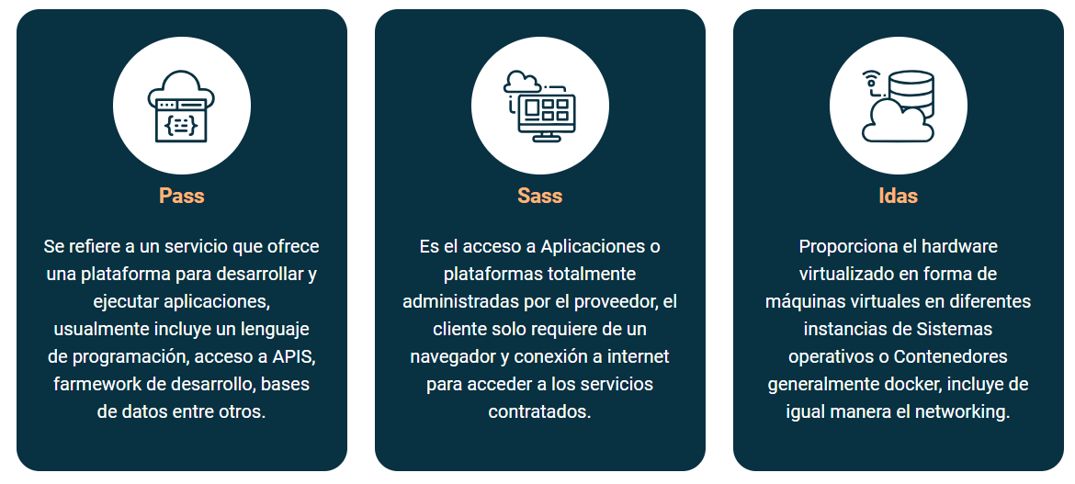

Los proveedores de servicios de computación en la nube (CSP) actuales, ofrecen una variedad de servicios disponibles y listos para dar respuesta a los problemas o necesidades del cliente, estos servicios pueden ser adquiridos solos, independientes o en combinación de varios de ellos, la oferta va desde algunos considerados "básicos" se conocen de esta manera porque proporcionan una capa de abstracción sobre los recursos físicos en el centro de datos en la nube. En términos generales los servicios más importantes son: servicios de computo, almacenamiento y redes, a continuación de mencionan de manera general algunos de los servicios más comunes o de mayor demanda por parte de los clientes:

Sliders

DI_CF02_1.1_Tipos_servicios_en_la_nube

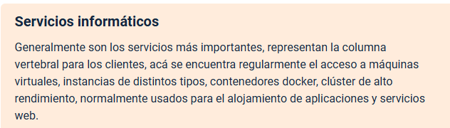

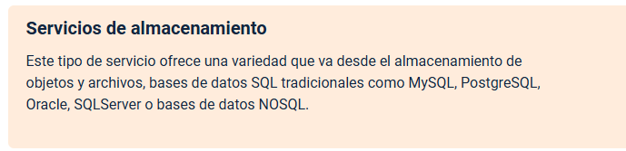

* 1. **Capas funcionales: usuario, acceso, servicio y recursos**

Cada proveedor de servicios *cloud* dispone de una arquitectura propia como elemento diferenciador del resto de competidores de mercado y/o para adaptarse mejor a la evolución de sus propios servicios tradicionales y necesidades de sus clientes actuales y potenciales.

Si bien existen diferencias marcadas entre las nubes públicas o privadas, a continuación se mencionan los diferentes componentes funcionales de alto nivel presentes en una arquitectura de nube en términos generales o genérica.

Los componentes funcionales representan conjuntos de funciones que se requieren para realizar las actividades de computación en nube para los diversos roles y sub-roles involucrados, de acuerdo con una abstracción más general la arquitectura funcional define unos componentes funcionales divididos en capas en las cuales cada una determina unas funciones específicas y existe una conexión sucesiva entre cada capa dada a través de interfaces.

La ISO /IEC 17789:2014 determina cuatro capas con sus respectivas funciones:

Imagen Interactiva

DI_CF02_1.2_Capas_funcionales

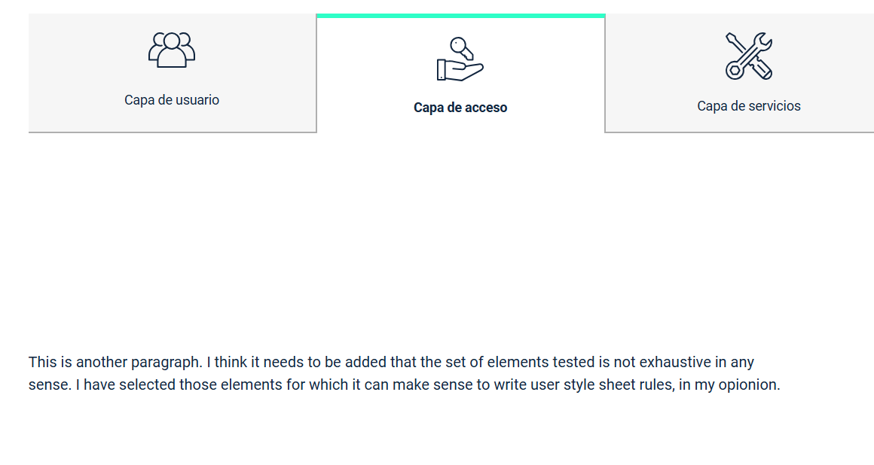

**Funciones multicapa.** Las funciones multicapa incluyen una serie de componentes funcionales que interactúan con los componentes funcionales de las cuatro capas anteriores para proporcionar capacidades de apoyo que incluyen, entre otras:

Slides

DI_CF02_1.2.5_Funciones_multicapa

* 1. **Relaciones entre la vista del usuario y la funcionalidad**

La computación en la nube desde la mirada del usuario comprende el reconocimiento de algunas actividades y conceptos de los cuales debe de tener claridad, a continuación, se mencionan algunos de esos conceptos y actividades necesarias para adquirir y/o acceder a servicios ofrecidos a través de la nube.

**Actividades de computación en la nube**

Una actividad de computación en la nube se define como una búsqueda o un conjunto de tareas específicas, las cuales deben tener un propósito y generar uno o más resultados y se llevan a cabo utilizando componentes funcionales.

**Roles y subroles**

Un rol es un conjunto de actividades de computación en la nube que tienen un propósito común. A continuación, se mencionarán tres roles esenciales:

Imagen Interactiva

DI_CF02_1.3.2_Roles_y_subroles

**Partes**

Una parte es una persona física o jurídica, incorporada o no, o un grupo de ambas, conocidas como partes interesadas.

Una parte puede asumir más de un rol en cualquier momento dado y puede participar en un subconjunto específico de actividades de ese rol, una parte interesada puede ser entre otras: grandes corporaciones, pequeñas y medianas empresas, departamentos gubernamentales, instituciones académicas y ciudadanos a nivel particular.

**Servicios en la nube**

Los servicios en la nube son los elementos esenciales de la computación en la nube, son los diferentes tipos de capacidades ofertados por un proveedor de servicios de Cloud, en la actualidad son muchos los diferentes tipos de servicios ofertados, pero de acuerdo al estándar ISO/IEC 17788, son tres los tipos de servicios o capacidades proporcionados por el servicio en la nube, estos son:

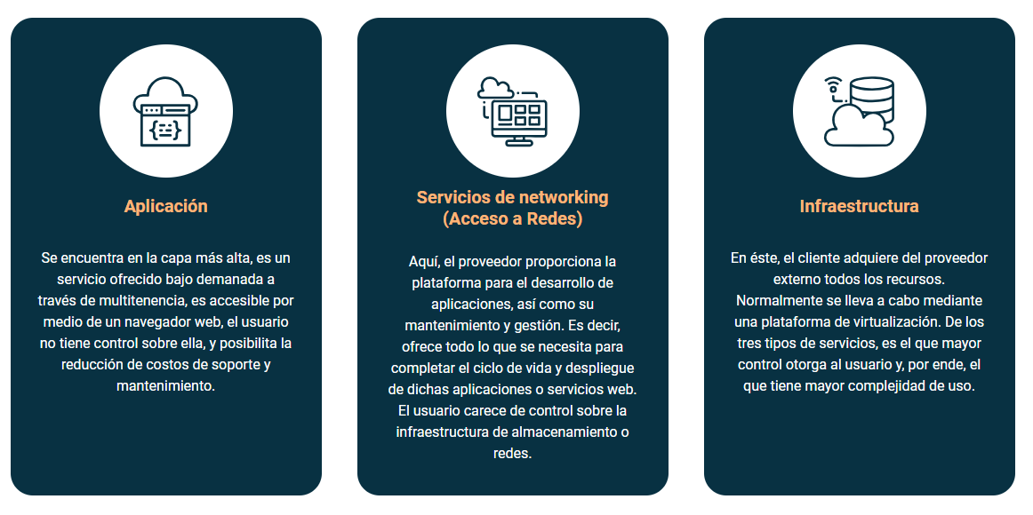

Los servicios en la nube también se agrupan en categorías (categoría corresponde a un grupo de servicios en la nube), las cuales poseen un conjunto común de cualidades. Los servicios de estas categorías pueden incluir capacidades de uno o más de los tipos de capacidades en la nube anteriores, entre otros pueden ser:

* Infraestructura como servicio (IaaS).
* Plataforma como servicio (PaaS).
* Software como servicio (SaaS).
* Red como servicio (NaaS).
* Otros adicionales.

Estos servicios fueron descritos en el componente formativo denominado “Generalidades de la Computación en la Nube” se invita a revisarlo, para recordar o profundizar estas temáticas.

**Modelos de implementación en la nube**

Los modelos de implementación en la nube son una forma en la que puede organizar en función del control y el intercambio de recursos físicos o virtuales. Como se vio anteriormente en este mismo curso, los modelos de implementación en la nube son:

Existen algunos aspectos que se llaman transversales, porque se aplican a múltiples roles individuales o componentes funcionales, por ejemplo, la seguridad.

**La vista funcional**

|  |  |
| --- | --- |
| Qué es y para qué sirve un Análisis Funcional - Fhios Consultoría | Este punto de vista funcional trata de aportar una visión similar al del modelo OSI (*Open Systems Interconnection*) de “Interconexión de Sistemas Abiertos” en el ámbito de los protocolos de comunicación de las redes informáticas, es decir, las funcionalidades que cada capa debe aportar en relación al resto en relación a las dependencias entre funciones. |

Esto permite situar a los fabricantes y sus tecnologías específicas dentro de los objetivos de funcionalidad concretos dentro de cada capa para que todos los componentes de todas las capas del sistema tengan sentido encajando unos con otros según lo esperado e independientemente de las diferencias particulares en prestaciones, fiabilidad, calidad, rendimiento, entre otras que cada vendedor incorpore en su caso particular.

Según este sentido, los conceptos presentes en la vista funcional son: las capas funcionales y los componentes funcionales. Se ampliará la información sobre cada uno de ellos.

**Capas funcionales**

La arquitectura funcional está segmentada en capas junto a un conjunto de funciones multicapa, cada capa representa un conjunto de componentes funcionales que proporcionan capacidades similares o tienen un propósito común.

Las siguientes cuatro capas representadas son de referencia típica, pero se debe tener en cuenta que no todas las capas o componentes funcionales requeridos están necesariamente instanciados en un sistema de computación en la nube específico:

Acordeón

DI_CF02_1.3.6.1_Capas

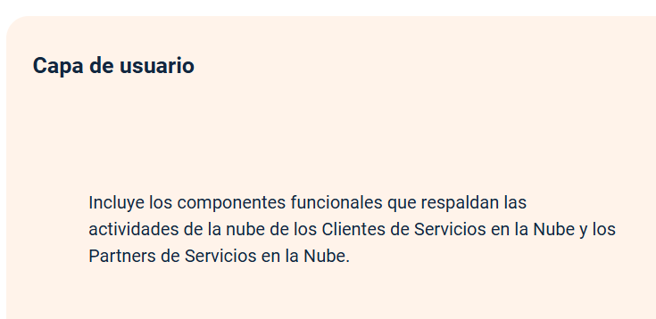

**Componentes funcionales**

Un componente funcional es un bloque de construcción funcional necesario para participar en una actividad, respaldado por una implementación. Las capacidades de un sistema de computación en la nube están completamente definidas por el conjunto de componentes funcionales implementados.

Existen funciones multicapa que proporcionan capacidades que se utilizan en múltiples capas funcionales y que se agrupan en subconjuntos, entre ellos se puede encontrar:

* Apoyo al desarrollo.
* Integración.
* Sistemas de seguridad.
* Sistemas de apoyo operativo.
* Sistemas de apoyo empresarial.

A continuación, se podrá observar en detalle los componentes funcionales por capa:

Infografía Interactiva

DI_CF02_1.3.6.2_Componentes

* 1. **Consideraciones operativas de los servicios en la nube**

|  |  |
| --- | --- |
|  | Existen aspectos transversales que, como su nombre lo indica, aplican tanto a la vista del usuario como en la arquitectura y en lo funcional del lado del proveedor de servicios de computación en la nube. Estos aspectos transversales son cuestiones compartidas entre los roles, actividades y componentes funcionales que aplican a roles y sub-roles en la vista del usuario y deben considerarse en las actividades que desempeñan directa o indirectamente. |

Un ejemplo de aspecto transversal es la seguridad porque aplica a la infraestructura, los servicios, los proveedores de servicios en la nube, los clientes de servicios en la nube y los socios de servicios en la nube (auditores de la nube, desarrolladores de servicios en la nube, etc.).

Aunque la seguridad es transversal, el proceso, implementación y gestión de esta es distinta dependiendo de la capa del servicio y del nivel funcional, (figura 1). A continuación, se mencionarán de manera general los diferentes aspectos que de manera transversal intervienen en la computación en la nube.

**Figura 1**

*Servicios en la nube*

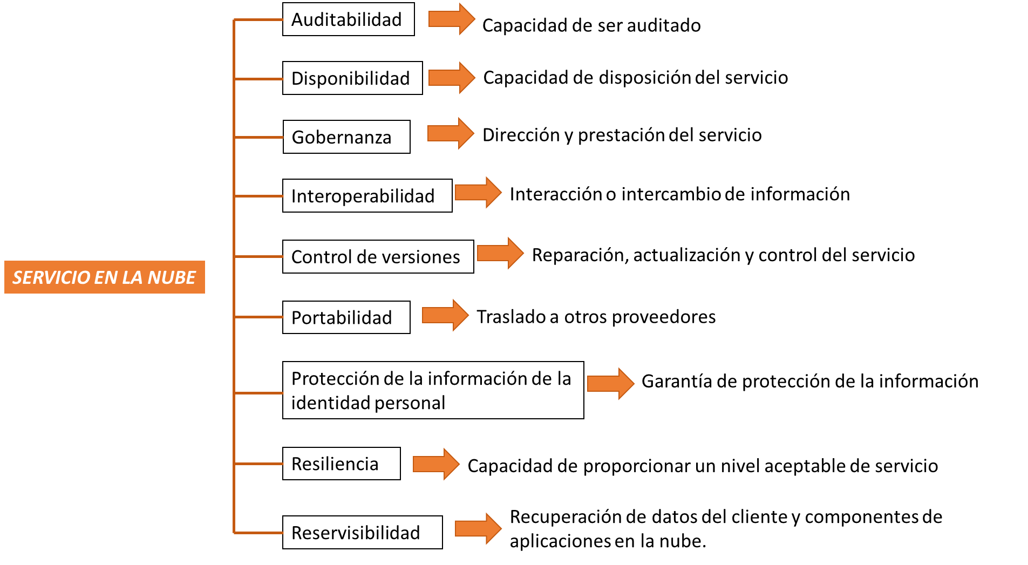

* + 1. ***Auditabilidad.***

Hace referencia a la propiedad o capacidad de poder auditarse, este es un aspecto que se refiere a la capacidad de recopilar y poner a disposición la información probatoria necesaria relacionada con la operación y el uso de un servicio en la nube, con el objetivo de realizar una auditoría.

Está relacionado con la gobernanza de los servicios en nube como garantía que esos servicios se prestan y utilizan en coherencia con los acuerdos de servicios asociados entre los clientes, proveedores y *partners* de servicios en la nube. Por tanto, esta garantía se logra con mayor frecuencia mediante auditorías independientes de servicios.

Una auditoría generalmente produce como resultado final un informe de auditoría que incluye algún tipo de recomendación o aval de certificación final y que se pone a disposición de las partes de los acuerdos de servicios asociados, la auditoría en sí depende de la disponibilidad de datos y pruebas que sostienen la evidencia en el uso, el entorno, la disponibilidad y el rendimiento de los servicios y los recursos asociados.

Como garantía de la auditabilidad esta información documentada debe recopilarse y mantenerse de manera segura, por tanto, el objetivo de la auditoría de la computación en la nube es:

Pasos

DI_CF02_1.4.1_Auditabilidad

Entre estas áreas se destacan:

* + - * Gestión de la identidad, si el sistema de gestión de la identidad de la organización está integrado con el sistema de computación en la nube.
      * Gestión de incidentes de seguridad y su interacción y gestión con los incidentes de computación en la nube.
      * Seguridad del perímetro de la red al ser el punto de acceso típico a Internet.
      * Desarrollo de sistemas para aquellos en los que la nube es parte de la infraestructura de la aplicación.
      * Gestión de proyectos.
      * Gestión de riesgos de TI.
      * Gestión de datos para aquellos que son transmitidos y almacenados en sistemas en la nube.
      * Gestión de vulnerabilidades.
    1. ***Disponibilidad.***

|  |  |
| --- | --- |
| Alta Disponibilidad: todo lo que debes saber - apser - Cloud Computing | Este aspecto se refiere a la propiedad de poder garantizar que los servicios estén siempre disponibles, o accesibles y utilizables en todo momento a pedido de una entidad autorizada. La "entidad autorizada" suele ser un cliente de servicios en la nube.  La implicación de este aspecto se integra dentro de otros aspectos que se explican de forma más amplia como el de la seguridad y del gobierno, tal y como se puede ver más adelante.  La disponibilidad como tal en los servicios en nube es un aspecto que debe ser concretizado en los SLA asociados. |

* + 1. ***Gobernanza.***

Este aspecto se refiere al sistema mediante el cual se dirige y controla la prestación y el uso de los servicios en la nube, el término de gobierno interno de la nube se utiliza para la aplicación de políticas de tiempo de diseño y tiempo de ejecución para garantizar que las soluciones basadas en la computación en la nube se diseñen e implementen de acuerdo con las expectativas especificadas, junto con la entrega de los servicios asociados.

Dentro de la gobernanza se pueden incluir algunos o todos los aspectos transversales al diseño y puesta en funcionamiento de servicios en la nube.

|  |  |
| --- | --- |
| Seis mejores prácticas para una buena gobernanza de datos | Las prácticas de gobierno individuales aplicadas de manera continua por los clientes y los proveedores, van desde lo más sencillo hasta lo sofisticado y están encapsuladas dentro de cada rol. Por tanto, es responsabilidad de cada rol implementar la gobernanza de acuerdo con sus necesidades.  El gobierno de la nube se incluye como un aspecto transversal debido al requisito de transparencia y la necesidad de racionalizar las prácticas de gobernanza respecto a los SLA y otros elementos contractuales que determinan la relación entre el cliente y el proveedor. |

Adicionalmente se conoce el término de gobierno externo de la nube al acuerdo entre el cliente y el proveedor de servicios en la nube respecto al uso de los servicios por parte del cliente, puede hacer referencia a un acuerdo de nivel de servicio que proporciona información detallada sobre los aspectos funcionales y no funcionales de los servicios.

* + 1. ***Interoperabilidad.***

Este aspecto en el contexto de la computación en nube se refiere a la capacidad de un cliente de servicios de computación en la nube para interactuar e intercambiar información de acuerdo con un método prescrito y obtener resultados predecibles. En el siguiente vídeo se podrá conocer más a este respecto.

Vídeo

DI_CF02_1.4.4_Interoperabilidad

* + 1. ***Control de versiones.***

El mantenimiento puede tener lugar por una variedad de razones, incluida la necesidad de reparar fallas y también la necesidad de actualizar o ampliar las instalaciones, estos procesos de mantenimiento pueden cambiar el comportamiento de los servicios en la nube, por ejemplo, afectando el funcionamiento de un servicio cuando lo utiliza un cliente, por estos motivos es un elemento importante relacionado con la gobernanza tanto por las actividades en sí mismas como por los recursos subyacentes relacionados con estas acciones.

Se debe diferenciar los mantenimientos desarrollados por cliente de los desarrollados por el proveedor de servicios en la nube especialmente dependerá del tipo de servicio al cual se le programa, por ejemplo. para el caso de un servicio SaaS prácticamente todas las acciones de mantenimiento se espera que sean realizadas por el proveedor mientras que, en el caso de los servicios *IaaS* y *PaaS*, los componentes de la aplicación pertenecen al cliente y consecuentemente será el responsable del mantenimiento de esos componentes que podrá realizar con personal propio o mediante un *partner* asociado que proporcione servicios gestionados en su portfolio.

En cualquier caso, el proveedor es responsable del entorno en el que se ejecutan los componentes de la aplicación, que varía según los detalles del servicio pero que puede incluir elementos como los recursos de *hardware*, el sistema operativo o el *middleware*.

Aunque inicialmente es interesante para el cliente que un servicio o una plataforma de servicios se actualice o se arregle hay que considerar que cualquier cambio en el comportamiento de un servicio puede tener un impacto negativo en la parte del cliente y que acarrea, frecuentemente, cambios en los componentes de la aplicación y en los sistemas TIC del cliente y/o nuevas acciones de capacitación de los usuarios del servicio del proveedor. Por tanto, es importante que el mantenimiento de los servicios esté sujeto a prácticas de gobierno transparentes para que el proveedor pueda estar en la mejor posición para estar prevenido anticipando acciones internas convenientemente y con el objetivo de evitar impactos significativos en el negocio.

Las prácticas de mantenimiento en los servicios deben estar documentadas en el SLA e incluir la capacidad para que el cliente informe problemas y solicite soluciones junto a mecanismos de comunicación para que el proveedor notifique al cliente los cambios asociados a mantenimientos pendientes y su programación en el tiempo.

|  |  |
| --- | --- |
| El denominado versionado se refiere al etiquetado adecuado de un servicio o de los propios componentes que lo componen según su nivel de complejidad y/o atomización (p.ej. típicas de arquitecturas de micro servicios o realizada en función de las capas que lo componen como el nivel de sistema operativo utilizado en un servicio *IaaS*), de tal modo que el cliente tenga claro qué se está utilizando en una versión en particular.  Es importante que el servicio reciba una etiqueta de nueva versión cuando se realiza el mantenimiento de un servicio en la nube para poder aplicar actividades eficaces de control de versiones de manera adecuada y según procesos garantistas basados en buenas prácticas ampliamente conocidas y aplicadas como modelos (ITIL). | Sistemas de Control de Versiones - Ulbe Group |

Por ejemplo, cuando se realicen cambios significativos en un servicio de una versión a una nueva, la versión más antigua del servicio debería estar disponible en paralelo con la nueva versión durante un período de tiempo acordado.

* + 1. ***Portabilidad.***

Este aspecto es importante considerando que los potenciales clientes están interesados en evitar quedar cautivos del proveedor cuando eligen utilizar los servicios en la nube.

|  |
| --- |
| Los clientes necesitan saber que pueden transferir sus datos o aplicaciones entre múltiples proveedores a un nivel de costes y de interrupción aceptables y que puede variar según el tipo específico de servicio en la nube.  Un ejemplo típico es la portabilidad de una organización en su rol de cliente que pueda considerar pasar de su proveedor actual en *IaaS* a otro alternativo. En este escenario y para el aspecto de portabilidad que se está tratando, el cliente debería poder tomar sus datos y las imágenes de sus máquinas virtuales (VM) y ponerlos en funcionamiento en un servicio *IaaS* equivalente de una manera relativamente sencilla. |

De forma similar cuando un cliente desea trasladar o cambiar de proveedor de servicios SaaS, debería poder llevar sus datos consigo, pero hay que considerar los costes relacionados a costes asociados a las actividades de exportar, mapear e importar los datos en la aplicación SaaS del nuevo proveedor.

Un nivel más o menos elevado de costes asociados a estas actividades va a quedar determinado por el grado de alineación de los modelos y formatos de datos de los *SaaS* de ambos proveedores considerados. Idealmente estos *SaaS* deberían adoptar formatos de intercambio de datos estándar relevantes según el dominio de aplicación. El cambio entre aplicaciones *SaaS* también puede implicar que el cliente se adapte a una nueva interfaz de servicio y que está relacionada con la interoperabilidad del servicio como se ha indicado

En ambos casos, existe un aspecto importante a considerar relacionado con la portabilidad de los metadatos relacionados con los componentes de la aplicación que proporcionan información sobre las relaciones de los componentes de la aplicación y sobre la infraestructura requerida asociada, por ejemplo, la configuración de balanceo de cargas o la configuración del *firewall*.

De forma similar a la pérdida de la tabla de indexación de una base de datos relacional, la conservación de los metadatos en un proceso de portabilidad es fundamental para poder materializarla.

* + 1. ***Protección de la información de la identidad personal.***

Los proveedores deben proteger la recopilación, el procesamiento, la comunicación, el uso y la eliminación segura, adecuada y consistente de la información personal identificable en relación con los servicios en la nube.

De acuerdo con las pautas establecidas, uno de los imperativos comerciales claves de una organización es garantizar la protección de datos personales. Aunque la computación en la nube proporciona una solución flexible para recursos compartidos y que incluye *software* e información, también plantea desafíos adicionales de confidencialidad para los clientes que utilizan servicios en la nube y también para los proveedores.

|  |  |
| --- | --- |
| CAMARA DE COMERCIO DE CUCUTA - Información General Habeas Data | Ya en el mundo entero y en particular en Colombia existe regulación y normatividad que obliga a los proveedores de servicios a garantizar la información de datos personales, los requisitos legales, reglamentarios y estatutarios varían según el sector del mercado y la jurisdicción y pueden cambiar, en consecuencia, las responsabilidades tanto de los clientes como de los proveedores de servicios en la nube. El cumplimiento de tales requisitos a menudo está relacionado con las actividades de gobierno y gestión de riesgos y puede llegar a ser una labor cada vez más compleja según se incrementa la diversidad del cliente. |

* + 1. ***Resiliencia.***

Este aspecto se refiere a la capacidad de un sistema para proporcionar y mantener un nivel aceptable de servicio ante fallas (involuntarias, intencionales o causadas naturalmente) que afecten el funcionamiento normal.

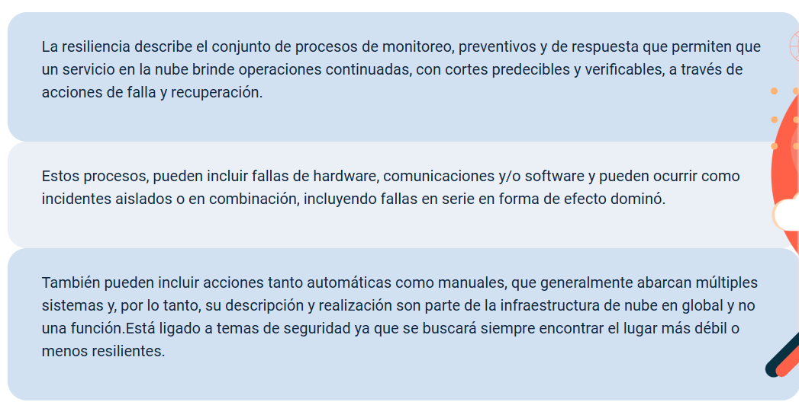

* + 1. ***Reservisibilidad.***

Este aspecto es un término relacionado con el proceso para que los clientes de servicios en la nube recuperen sus datos de cliente y componentes de aplicaciones en la nube.

Desde el punto de vista del proveedor para que pueda eliminar todos los datos de un cliente, así como los datos derivados de la prestación del servicio de nube especificados contractualmente después de un período acordado.

El principio es el "derecho al olvido" en el sentido de que el cliente tiene derecho a esperar que, una vez que indique al proveedor que dejará de utilizar el servicio o los servicios, habrá un proceso ordenado para que el cliente recupere sus datos del servicio en la nube y sus componentes de aplicación y que el proveedor borrará finalmente todas las copias sin conservar ningún material que pertenezca al cliente después del transcurso de un período acordado.

1. **Roles y responsabilidades en la nube**

Cuando una organización adquiere servicios en la nube al pasar el tiempo se termina por asignar algunos roles entre los equipos de trabajo de las áreas de TI encargadas de realizar la gestión y la administración sobre los servicios adquiridos.

Cuanto mayor y/o más compleja se vuelve una organización, un mayor nivel de formalización y documentación asociada a la descripción y designación de los roles y responsabilidades que intervienen en los procesos se pueden encontrar y que además habilitan a la organización para el desarrollo de las competencias, alcanzar mayores grados de coordinación y eficiencia o, la incorporación de nuevo personal y rotación de este a nivel interno.

Por todos estos motivos, si la definición de los roles, responsabilidades y autoridad asociada al primer término son importantes en el funcionamiento interno de una organización lo son, aún más, en el caso de la externalización de servicios de soporte esenciales para la entrega de los productos y servicios a proveedores de nube.

Aunque el desarrollo de los servicios en nube es una forma novedosa de prestar los servicios TIC, diversos roles y responsabilidades por parte del proveedor se mantienen en relación a terminología ya utilizada en el entorno de los servicios de las nuevas tecnologías desde el inicio del presente siglo y, en muchas ocasiones, organizadas en relación a marcos de buenas prácticas como ITIL®, COBIT, entre otros posibles y según el tipo de servicio final prestado por el proveedor.

A continuación, se mencionarán algunos de los roles más importantes y sus respectivas actividades.

* 1. **Roles asociados al cliente**

Un cliente de servicios en la nube mantiene una relación comercial con un proveedor de servicios para el uso de unos servicios específicos, adicionalmente, un cliente de servicios en la nube puede mantener una relación comercial con un socio de servicios en la nube para una variedad de propósitos.

Se Indica a continuación los cuatro sub-roles más habituales en el lado del cliente:

**Usuarios**

Corresponde a una persona física o entidad que actúa en su nombre, pero asociado con un cliente del servicio en la nube, las actividades de computación en la nube del usuario del servicio incluyen, principalmente, el uso de los servicios en la nube contratado por el cliente a un proveedor de servicios en la nube para realizar algunas tareas que generalmente implica:

* La provisión de credenciales de usuario para permitir al proveedor autenticar al usuario y otorgar acceso al servicio en la nube.
* La invocación del servicio en la nube, que luego opera y entrega los resultados especificados.

**Administrador**

El objetivo principal de administrador de los servicios en la nube contratados es la de garantizar el buen funcionamiento del uso de los servicios en la nube por parte del cliente, adicionalmente, los servicios contratados deben funcionar bien con los sistemas y aplicaciones TIC existentes en el lado del cliente, bien en propiedad o también en nube.

Por tanto, el administrador de servicios en la nube es el responsable de supervisar todos los procesos operativos relacionados con el uso de los servicios en la nube y actúa como punto de referencia para las comunicaciones técnicas entre el cliente y el proveedor de servicios.

Las actividades del administrador de servicios en la nube del lado del cliente incluyen:

Pestañas Administrador

**Gerente comercial**

Tiene como objetivo cumplir los objetivos comerciales del cliente del servicio en la nube mediante la adquisición y el uso de servicios de una manera rentable, las principales responsabilidades se refieren a los aspectos financieros y legales del uso de los servicios en la nube, incluida la aprobación, la propiedad continua y la responsabilidad.

Las actividades de computación en la nube del gerente comercial incluyen:

Sliders

Gerente_comercial

**Integrador de servicios**

Es una función secundaria del cliente de servicios en la nube y responsable de la integración de los servicios en la nube con los sistemas de TIC existentes del lado del cliente.

La actividad de conectar los sistemas de TIC a los servicios en la nube implica, además, la conexión de los componentes y aplicaciones TIC existentes del cliente con los servicios en la nube de destino, incluida la conexión de los sistemas de gestión y monitoreo del cliente con los de supervisión y el control de los servicios en la nube por parte del proveedor.

La conexión de los componentes y aplicaciones TIC existentes con los servicios en la nube de destino implica:

Pasos

Integrador_de_servicios

* 1. **Roles y actividades asociadas al proveedor**

Un proveedor de servicios en la nube pone los servicios en la nube a disposición de los clientes de servicios en la nube, esta función (y todas sus sub-funciones) se centra en las actividades de computación necesarias en la nube para proporcionar un servicio allí y para garantizar su entrega al proveedor, así como el mantenimiento del servicio en la nube.

Adicionalmente a la propia prestación del servicio, el proveedor es responsable de gestionar la relación comercial con los clientes del servicio en la nube; se indica a continuación los sub-roles más habituales en el lado del proveedor con las actividades típicas relacionadas**.**

**Gerente de operaciones**

Es responsable de realizar todos los procesos y procedimientos operativos del proveedor de servicios en la nube, asegurando que todos los servicios y la infraestructura asociada cumplan con los objetivos operativos.

Las actividades de computación en la nube del gerente de operaciones en la nube incluyen:

Gráfica interactiva

Gerente_de_Operaciones

**Gerente de entregas**

Tiene la responsabilidad de planificar la implementación de un servicio en producción. Esto incluye la definición del entorno operativo para el servicio, los pasos iniciales para la implementación del servicio y sus dependencias y la habilitación de los procesos operativos que se utilizan durante la ejecución del servicio.

A continuación, se presentan las actividades que le corresponden:

Acordeón

Gerente_de_entregas

**Gerente de servicios en la nube**

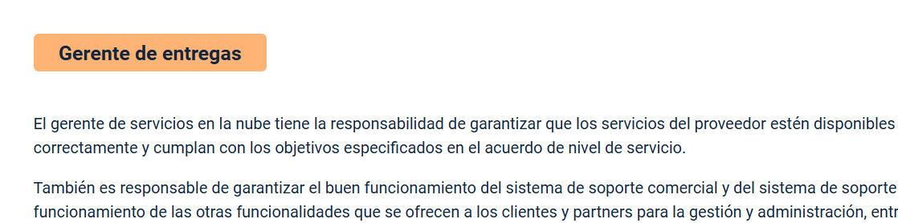

El gerente de servicios en la nube tiene la responsabilidad de garantizar que los servicios del proveedor estén disponibles para su uso por los clientes y que funcionen correctamente y cumplan con los objetivos especificados en el acuerdo de nivel de servicio.

También es responsable de garantizar el buen funcionamiento del sistema de soporte comercial y del sistema de soporte operativo del proveedor, así como, del funcionamiento de las otras funcionalidades que se ofrecen a los clientes y *partners* para la gestión y administración, entre otras actividades, de la computación en la nube.

Las actividades del gerente de servicios en la nube son las siguientes:

Imágen Interactiva

DI_CF02_2.2.3_Gerente_de_servicios

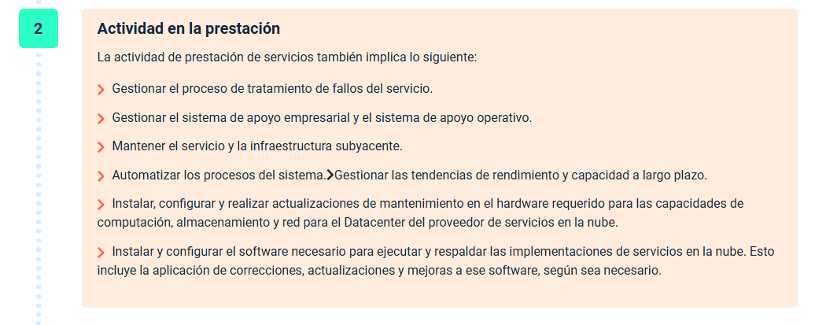

**Gerente comercial de servicios en la nube**

Tiene la responsabilidad general en los aspectos comerciales y ofrecer servicios en la nube a los clientes. El gerente comercial de servicios en la nube crea y da seguimiento al plan comercial, define la estrategia de oferta de servicios y administra la relación comercial con los clientes. Las actividades de computación en la nube del proveedor: administrador comercial de servicios en la nube son:

Gerente_comercial_de_servicios_en_la_nube

**Representante de atención y soporte al cliente**

Es la interfaz principal entre el cliente y el proveedor es responsable de reaccionar a los problemas y consultas de los clientes de manera oportuna y rentable con el objetivo de mantener la satisfacción del cliente en la relación con el proveedor y los servicios en la nube ofrecidos.

Las actividades del representante de atención al cliente del proveedor son esencialmente el manejo de las solicitudes de los clientes que implica:

Manejo de solicitudes de soporte, informes e incidentes de clientes de servicios en la nube, independientemente de cómo se reciban.

Se puede proporcionar a los clientes una variedad de medios para comunicarse, desde foros a través del correo electrónico, sistemas de soporte al cliente o portales web hasta comunicación en tiempo real con el personal de soporte del proveedor.

|  |  |
| --- | --- |
|  | En atención a las buenas prácticas de marcos ampliamente aplicados como ITIL, recomiendan la concentración de peticiones e incidentes en un único punto (*Single Point of Contact*) lo que facilita la rentabilidad de esfuerzos en la atención al cliente y permite una trazabilidad en el tratamiento de las peticiones mediante el registro de un *ticket* y el soporte de herramientas que incorporan, adicionalmente y de manera integrada, los procesos de gestión de incidentes, problemas, cambios y entregas (*releases* también traducido como liberaciones o despliegues). |

Estas herramientas permiten la extracción de datos para informes relevantes, alarmas asociadas a *tickets* próximos o que han sobrepasado tiempos límite de atención, escalados automáticos a diferentes niveles de atención, bases de datos con errores conocidos.

**Proveedor entre nubes**

Los proveedores de servicio de cloud pueden depender de uno o más proveedores “pares” (*peer*) homólogos y encadenados para proporcionar parte o la totalidad de los servicios en la nube ofrecidos a los clientes.

Las principales actividades del proveedor “entre nubes” son la intermediación, agregación, arbitraje, emparejamiento o federación de los servicios en la nube de los proveedores de servicios de nube pares y sus capacidades comerciales y de administración.

El objetivo es que, desde el punto de vista del proveedor de servicios de *cloud* principal, los clientes solo utilicen su servicio, interfaces comerciales y de administración y, en ningún caso, las de los proveedores encadenados en el servicio del proveedor.

Las actividades del proveedor entre nubes incluyen:

* Gestionar servicios en la nube de pares: esta actividad consiste en administrar el uso de los servicios en la nube de un proveedor homólogo, implica:
  + Seleccionar y utilizar uno o más servicios de un proveedor de servicios de nube similares.
  + Monitorear y administrar los servicios en la nube del proveedor secundario para garantizar que cumplan los objetivos de SLA acordados, incluido el informe y la resolución de problemas con esos servicios.
  + Gestionar los aspectos comerciales de los servicios en la nube de un proveedor homólogo, incluido el plan comercial y el procesamiento financiero.
  + Realizar un seguimiento del uso que se está haciendo de cada servicio en la nube de proveedor homólogo, por qué usuarios se está realizando e incluir la garantía de que el uso es apropiado y está dentro del plan comercial.
  + Monitorear la integración de los servicios en la nube del proveedor homólogo con las implementaciones de servicios para garantizar que se cumplan los objetivos comerciales.
  + Coordinar las credenciales de identidad y seguridad entre el cliente y todos los proveedores homólogos.
* Realizar *peering*, federación, intermediación, agregación y arbitraje: esta actividad implica el uso de los servicios en la nube del proveedor homólogos de todas estas maneras particulares y que se explican a continuación:
  + *Peering* es el uso de servicios en la nube de un proveedor homólogo.
  + La federación implica el uso de los servicios en la nube de un grupo de proveedores homólogos que combinan mutuamente sus capacidades de servicio para proporcionar el conjunto de servicios en la nube requeridos por los clientes.
  + La intermediación consiste en una oferta desde un proveedor que ofrece un servicio en la nube acondicionando o mejorando el servicio en la nube de un proveedor original similar, por ejemplo, incluyendo la gestión del acceso a los servicios en la nube, proporcionando un *frontal web* más atractivo con una interfaz de programación de aplicaciones (API) de servicios en la nube, gestión de identidades, informes de rendimiento, seguridad mejorada, entre otros posibles.
  + La agregación se produce cuando la oferta de un servicio en la nube por un proveedor se ha compuesto mediante un conjunto de servicios proporcionados por proveedores pares.
  + El arbitraje involucra a los proveedores que ofrecen un servicio en la nube que se fundamenta en la selección de una única oferta de servicios seleccionada de entre un grupo de proveedores homólogos.

**Gestor de riesgos y seguridad del servicio en la nube**

Tiene la responsabilidad de garantizar que el proveedor gestione adecuadamente los riesgos asociados con el desarrollo, la entrega, el uso y el soporte de los servicios en la nube, esto incluye garantizar la alineación de las políticas de seguridad de la información del cliente y el proveedor para cumplir, en último término, con los requisitos de seguridad establecidos en el SLA.

Las actividades del gestor de riesgos y seguridad del servicio en la nube incluyen:

* Gestionar la seguridad y los riesgos. Esta actividad consiste en la gestión de la seguridad y los riesgos asociados con el desarrollo, la entrega, el uso y el soporte de los servicios en la nube, como puede verse en el siguiente recurso didáctico:

Imagen interactiva

Gestor_de_riesgos

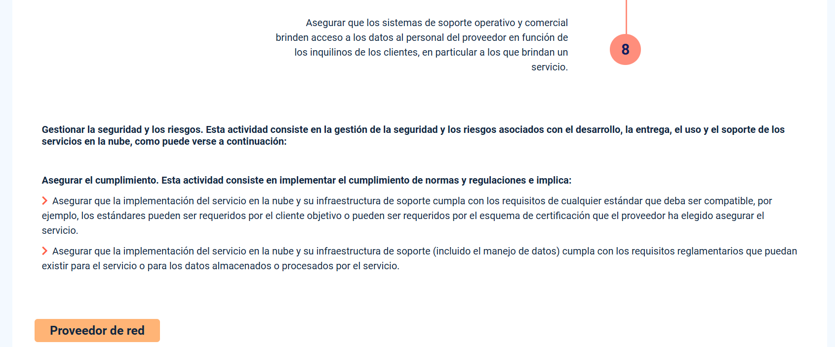

* Diseñar e implementar la continuidad del servicio. Esta actividad implica considerar los modos potenciales de falla de un servicio en la nube y la infraestructura de soporte y poner en marcha procesos de recuperación que permitan que el servicio en la nube esté disponible dentro de los términos del SLA, a través de técnicas como la conmutación por error y la redundancia.
* Asegurar el cumplimiento. Esta actividad consiste en implementar el cumplimiento de normas y regulaciones e implica:
  + Asegurar que la implementación del servicio en la nube y su infraestructura de soporte cumpla con los requisitos de cualquier estándar que deba ser compatible, por ejemplo, los estándares pueden ser requeridos por el cliente objetivo o pueden ser requeridos por el esquema de certificación que el proveedor ha elegido asegurar el servicio.
  + Asegurar que la implementación del servicio en la nube y su infraestructura de soporte (incluido el manejo de datos) cumpla con los requisitos reglamentarios que puedan existir para el servicio o para los datos almacenados o procesados por el servicio.

**Proveedor de red**

El proveedor de red puede proporcionar conectividad de red entre sistemas dentro del *Datacenter* del proveedor o proporcionar conectividad de red entre los sistemas del proveedor y los sistemas fuera del *Datacenter* del proveedor, por ejemplo, sistemas de clientes o sistemas que pertenecen a otros proveedores homólogos.

Las actividades de computación en la nube del proveedor de red, son:

acordeón

Proveedor_de_Red

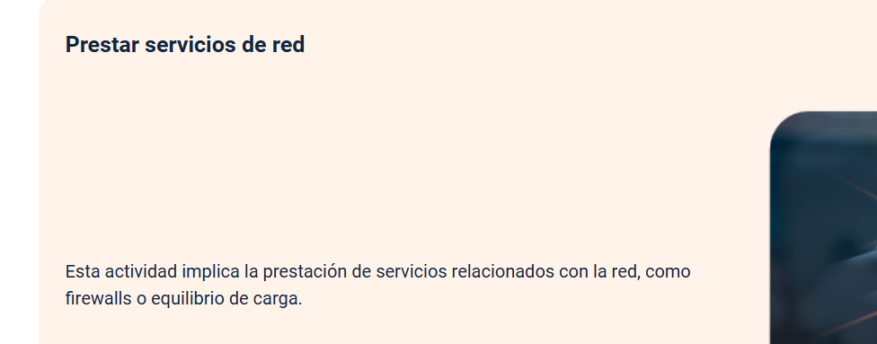

* 1. **Roles y actividades asociadas a los *partners***

Un *partner*, socio u operador de servicios en la nube (CSN) es una parte que se dedica a respaldar o proporcionar actividades de soporte auxiliar a las actividades del proveedor de servicios y el cliente o de ambos.

Por tanto, las actividades de un *partner* pueden ser muy diversas según el tipo de socio de que se trate y de sus relaciones con el cliente y/o el proveedor.

Por ejemplo, siguiendo el modelo de proveedores en nube pública, algunos de los tipos de partners que se pueden encontrar son:

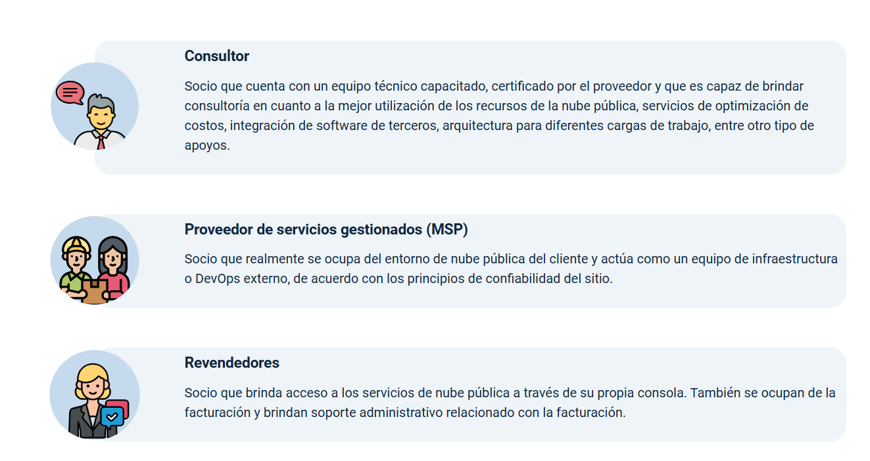

Entre los beneficios típicos destacados por los propios *partners* a los clientes se encuentran**:**

**Optimización de gastos y más flexibilidad**

|  |  |
| --- | --- |
| El futuro de la retribución pasa por la personalización | Fortuna | Cinco  Días | La compra de servicios por el cliente directamente del proveedor público de la nube o a través del socio es inicialmente exactamente el mismo al ser un modelo de pago por uso de los recursos consumidos. Sin embargo, en algunos casos un socio puede ofrecer mejores precios mediante la negociación directa con el proveedor, además del asesoramiento sobre las técnicas y enfoques efectivos de optimización de costos. |

La estrategia de compra por volumen, es decir, alta concentración de clientes y/o servicios el mismo proveedor o en un número reducido de ellos, se consigue que la facturación proporcionada por el socio sea más reducida, los socios pueden aportar más flexibilidad en los métodos de pago y en las fechas de vencimiento, entre otros aspectos relevantes a la fiscalidad o riesgos de fluctuación en los cambios de las monedas proporcionando una facturación en la moneda local.

**El socio se ocupa de tu *Cloud***

Los proveedores desarrollan una red de asociaciones con el objetivo de crear centros de excelencia. Un socio calificado tiene un amplio conocimiento de los diferentes servicios ofrecidos por el proveedor y puede asesorarlo sobre las mejores prácticas y brindarle soporte de migración y planificación arquitectónica.

También puede consultar temas de desarrollo y operación, seguridad y estrategia de salida. De esta manera, el cliente puede concentrarse totalmente en las actividades de su negocio mientras un socio de confianza se encarga de los aspectos y habilitación de las funcionalidades de los servicios en la nube en su lugar.

**Especialistas disponibles en cualquier momento que los necesite**

|  |  |
| --- | --- |
| Desarrollo Profesional, Habilidad, Profesional imagen png - imagen  transparente descarga gratuita | La escasez de personal preparado complica a las organizaciones la disponibilidad de profesionales a los equipos de infraestructura o de desarrollo de aplicaciones en entornos actuales como DevOps, un socio puede evitar la espera de meses de contratación asignando miembros de su equipo cuando sea requerido. Además de las habilidades necesarias, estos miembros estarían respaldados por otros arquitectos y expertos de soluciones certificados de alto nivel y directamente del proveedor. |

**Soporte 24/7**

|  |  |
| --- | --- |
| Los socios pueden ofrecer asistencia las 24 horas, los 7 días de la semana en el idioma local y dentro de su zona horaria.  El soporte de un socio es proporcionado por consultores y arquitectos certificados y capacitados y su objetivo es resolver el problema sin necesidad de planteárselo al proveedor.  En último término, un socio puede presentar el ticket en nombre del cliente directamente con el proveedor y escalar el problema a instancias superiores dentro de la organización de soporte del proveedor si es necesario.  Existe una gran variedad de programas de atención al cliente disponibles con la planificación proactiva de las actividades futuras con el cliente en los más avanzados. | Dos preguntas que debe responder para lograr una alta disponibilidad |

**Servicios gestionados**

La forma más avanzada de asociación con el proveedor es la provisión de servicios administrados (MSP), los socios de nivel MSP son capaces de ofrecer un paquete completo de servicios expertos para mantener la pila de aplicaciones del cliente en la nube funcionando 24 horas al día, 7 días a la semana.

El objetivo es permitir que el departamento TI del cliente se concentre en las actividades principales del negocio mientras el socio se encarga del mantenimiento, las reparaciones y la configuración de la infraestructura.

A modo de clasificación general resumida, únicamente como ayuda para la identificación de las actividades principales en un mercado competitivo entre socios cada vez más diverso y variado, a continuación, se indican los roles y actividades principales de los *partners.* El objetivo de esta introducción es la de diferenciar la labor de los *partners* con respecto al rol y actividades de los proveedores de forma más clara.

Pestañas

DI_CF02_2.3.5_Servicios_gestionados

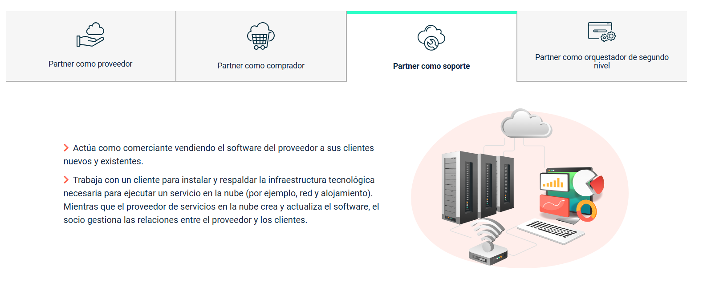

* 1. **Desarrollador de servicios de nube**

Es el responsable de diseñar, desarrollar, probar y mantener la implementación de un servicio en la nube, esto puede implicar componer la implementación del servicio a partir de implementaciones de servicios existentes.

El integrador de servicios en la nube y el desarrollador de componentes de servicios en la nube describen sub-roles del desarrollador de servicios en la nube, donde el integrador de servicios en la nube se ocupa de la composición de un servicio desde otros servicios y donde el desarrollador del componente del servicio en la nube se ocupa del diseño, creación, prueba y mantenimiento de componentes de servicio individuales. Esto incluye implementaciones de servicios y componentes de servicios que implican interacciones con proveedores de servicio homólogos.

Las actividades de computación en la nube del desarrollador de servicios en la nube incluyen:

Infografía Interactiva

DI_CF02_2.4_Desarrollador_Servicios_en_ la_Nube

* 1. **Auditor de servicios en la nube**

El auditor de la nube es el responsable de realizar una auditoría de la provisión y uso de los servicios en la nube, una auditoría de la nube generalmente cubre las operaciones, el rendimiento y la seguridad y examina si se cumple un conjunto específico de criterios de auditoría.

Los criterios de auditoría son el conjunto de requisitos a verificar y que pueden proceder de **normas internacionales** (por ejemplo: normas ISO), **regulatorias** (por ejemplo: del propio sector económico o industrial en el que la organización desarrolla sus actividades de negocio principales), **normativas** (por ejemplo: políticas internas de la organización), **legales** (por ejemplo: leyes para el almacenamiento, intercambio y/o tratamientos de datos como el artículo 2 de la Ley 1581 de 2012, de propiedad intelectual, de privacidad como el artículo 4 de la Ley 1581 de 2012) y/o **contractuales** (por ejemplo: compromisos en los contratos).

En el área de las normas internacionales, se ha mencionado la relevancia en el cumplimiento de los criterios para la seguridad de la información indicados en la norma ISO/IEC 27001.

Este estándar se complementa con adaptaciones específicas en su interpretación a aspectos como los servicios en nube (ISO 27017), privacidad (ISO 27701) o en sectores de actividad de alta sensibilidad como sector hospitalario (ISO 27799) para la interpretación de controles en seguridad, entre otras guías de apoyo de la “serie 27000” de publicaciones relacionadas.

Las actividades de computación en la nube del auditor de servicios en la nube incluyen:

Pestañas

DI_CF02_2.5_Auditor_Servicios_en_ la_Nube

1. **SÍNTESIS**

La arquitectura de la nube es la organización de los componentes y subcomponentes en una estructura efectiva, eficiente y lógica, lo que permite en el orden de un objetivo común, de esta forma se fortalecen los puntos fuertes, a la vez que se minimizan aquello que están débiles.

Está compuesta por componentes y subcomponentes que están disponibles en la nube, corresponde a la tecnología con la cual se trabaja en la nube, y se centra en entidades implicadas como: el cliente, el proveedor, el auditor, el servicio, además de trabajar también con el acceso a estos servicios, los recursos empleados, y los roles que se desempeñan en cada una de las capas funcionales de la nube.

Con el fin de verificar y hacer seguimiento en la entrega de los servicios que se venden, así como los recibidos, es importante tener presente la auditoría, que es un requisito indispensable para la mejora y optimización de la prestación y venta. Es seguro que ha sido interesante el contenido presente, así que se invita a revisar el siguiente mapa conceptual, el cual condensa los puntos más importantes de este componente formativo:

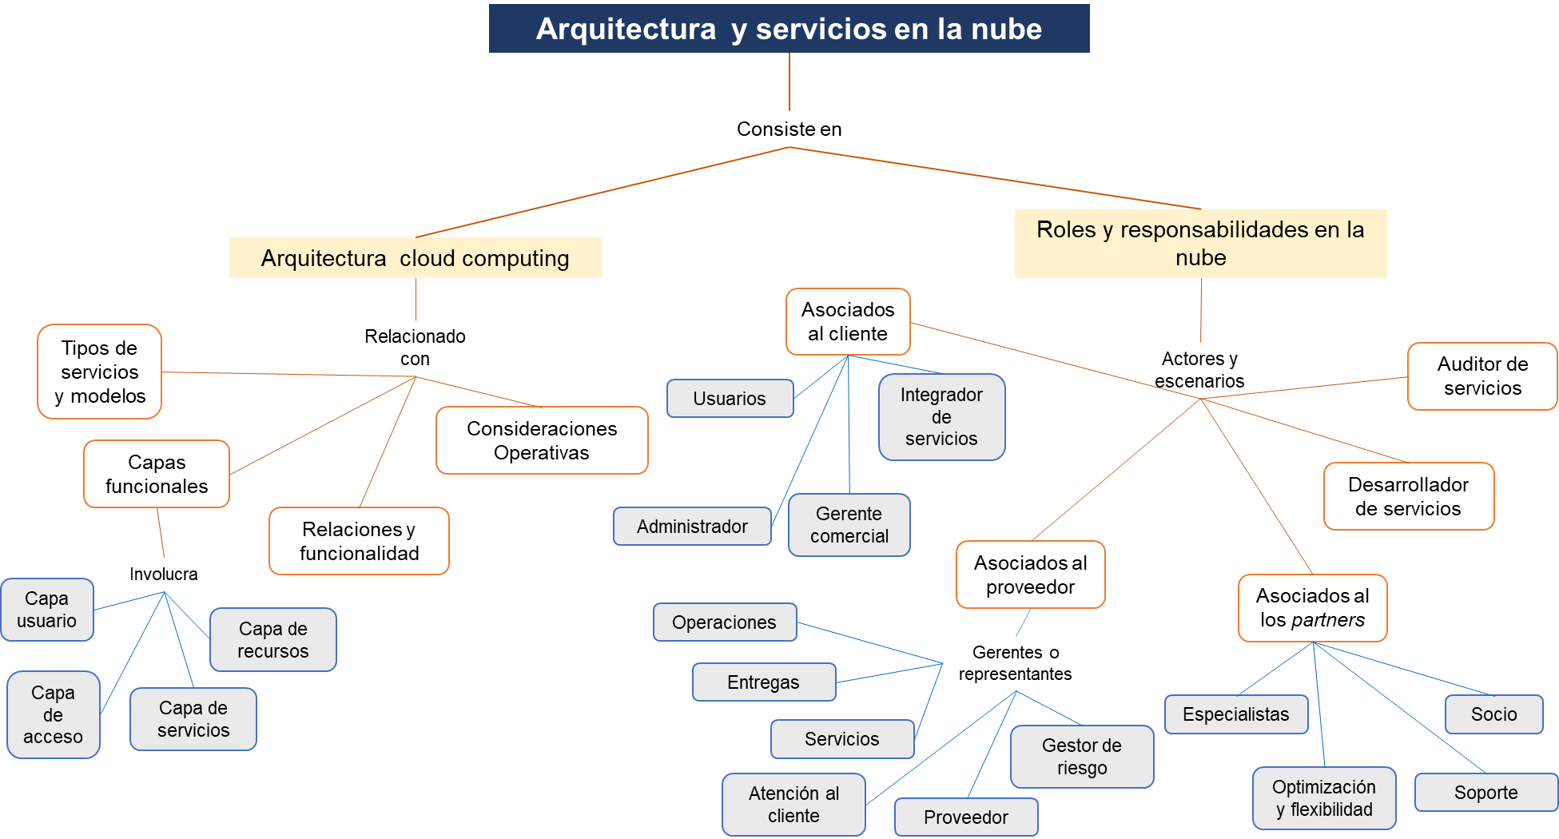

1. **ACTIVIDADES DIDÁCTICAS (OPCIONALES SI SON SUGERIDAS)**

|  |  |
| --- | --- |
| **DESCRIPCIÓN DE ACTIVIDAD DIDÁCTICA** | |
| Nombre de la Actividad | Sopa de Letras |
| Objetivo de la actividad | Afianzar algunos de los conceptos más importantes de la arquitectura, servicios y roles asociados a la computación en la nube. |
| Tipo de actividad sugerida | Buscar las palabras ocultas en la sopa de letras |
| **Archivo de la actividad**  **(Anexo donde se describe la actividad propuesta)** | Anexo documento en Word llamado Actividad didáctica 2 |

1. **MATERIAL COMPLEMENTARIO:**

|  |  |  |
| --- | --- | --- |
| **Referencia APA del Material** | **Tipo de material**  **(Video, capítulo de libro, articulo, otro)** | **Enlace del Recurso o**  **Archivo del documento o material** |
|  |  |  |
|  |  |  |
|  |  |  |

1. **GLOSARIO:**

|  |  |
| --- | --- |
| **TERMINO** | **SIGNIFICADO** |
| AWS | Amazon Web Services: servicios de cloud ofrecidos por Amazon. |
| Azure | Servicios de computación en la nube de Microsoft. |
| CapEx | En los sistemas de TI es una inversión a largo plazo que inmoviliza una gran suma de dinero en una sola inversión. |
| CSC | Cliente de Servicios Cloud. |
| CSP | Proveedor de Servicios Cloud. |
| GCP | Google Cloud Platform. |
| Huella de Carbono | Representa el volumen total de gases de efecto invernadero (GEI) que producen las actividades económicas y cotidianas del ser humano. |
| Hypervisor | Un hipervisor, conocido también como monitor de máquina virtual (VMM), es un software que crea y ejecuta máquinas virtuales (VM) y que, además, aísla su sistema operativo y recursos de las máquinas virtuales y permite crearlas y gestionarlas. |
| IaaS | Infraestructura como servicio. |
| NaaS | Redes como servicio. |
| Nube Hibrida | Son nubes que combinan las características de dos nubes privadas, las nubes públicas o compartidas, se caracterizan por que permiten el poder compartir servicios e infraestructura entre ambas nubes. |
| Nube Privada | En este tipo de nube los servicios y la infraestructura es gestionada específicamente por una organización y no se ofrecen estos servicios al público en general. |
| Nube Publica | Los servicios e infraestructura son gestionados por un proveedor de tecnológico el cual ofrece estos servicios al público en general. |
| OpEx | Es un gasto recurrente que podría dotar a la compañía de la agilidad de usar los fondos en otras inversiones rentables. |
| Partner | Socio u operador de servicios en la nube (CSN) es una parte que se dedica a respaldar o proporcionar actividades de soporte auxiliar a las actividades del cliente o proveedor de servicios cloud. |
| PaaS | Plataforma como servicio. |
| SaaS | Software como servicio. |

1. **REFERENCIAS BIBLIOGRÁFICAS:**

Del Vecchio, J. F., Paternina, F. J., y Henríquez Miranda, C. (2015). La computación en la nube: un modelo para el desarrollo de las empresas. Prospectiva, 13(2), 81-87.

Escobar, V. C., Celis, M. T. B., y Ramírez, J. D. S. (2015). Modelo, diseño y técnicas básicas para implantar un sistema de computación en la nube. [Tesis de pregrado, Institución Universitaria Politécnico Grancolombiano]. Sistema Nacional de Bibliotecas SISNAB.

Giraldo, L. A. (2019). ¿Cómo ha evolucionado la computación en la nube a través del tiempo? <https://www.pragma.com.co/blog/como-ha-evolucionado-la-computacion-en-la-nube-a-traves-del-tiempo>

ISO/IEC 17789:2014. (2021). <https://www.iso.org/standard/60545.html>

Padilla Aguilar, J. J., & Pinzón Castellanos, J. (2015). Estándares para Cloud Computing: estado del arte y análisis de protocolos para varias nubes. Puente. Revista Científica. Vol. 9 No. 2.

Califf, C.; Sarker, S.; Skilton, M. (2016). The role and Value of a Cloud Service Partner. MIS Quarterly Executive. 15:3. <https://www.researchgate.net/publication/309285232_The_Role_and_Value_of_a_Cloud_Service_Partner>.

1. **CONTROL DEL DOCUMENTO**

|  |  |  |  |  |
| --- | --- | --- | --- | --- |
|  | **Nombre** | **Cargo** | **Dependencia** | **Fecha** |
| **Autor (es)** | Henry Eduardo Bastidas Paruma | Instructor | Regional Cauca, Centro de teleinformática y producción industrial | Noviembre 2021 |
| María Inés Machado López | Diseñadora Instruccional | Regional Distrito Capital. Centro de Diseño y Metrología | Noviembre 2021 |
| Ana Catalina Córdoba Sus | Revisora metodológica y pedagógica | Regional Distrito Capital – Centro para la Industria de la Comunicación Gráfica. | Noviembre 2021 |
| Rafael Neftalí Lizcano Reyes | Asesor pedagógico | Regional Santander - Centro Industrial del Diseño y la Manufactura. | Noviembre 2021 |
| Jhon Jairo Rodríguez Pérez | Diseñador y evaluador instruccional | Regional Distrito Capital - Centro para la Industria de la Comunicación Gráfica | Noviembre 2021 |

1. **CONTROL DE CAMBIOS**

**(Diligenciar únicamente si realiza ajustes a la Unidad Temática)**

|  |  |  |  |  |  |
| --- | --- | --- | --- | --- | --- |
|  | **Nombre** | **Cargo** | **Dependencia** | **Fecha** | **Razón del Cambio** |
| **Autor (es)** |  |  |  |  |  |